Nordic nRF9160 DK 连接云端指引

一、连接云端

1.为确保nRF9160 DK固件为最新版本，建议更新nRF9160 DK固件。要更新，请按照下面的“更新nRF9160 DK固件”进行操作。然后继续执行步骤2。

2. 通过nrfcloud.com登录到nRF Connect for Cloud。

3. 单击左上角的大“ +”号将新的“ LTE”板添加到您的帐户。

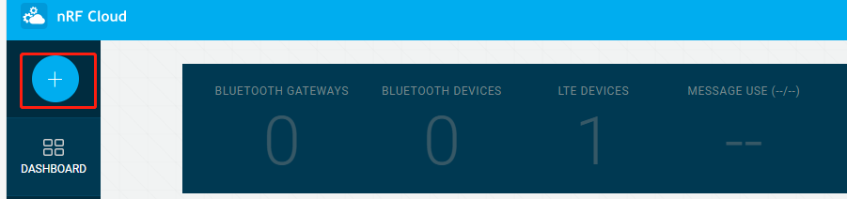

4. 选择“ LTE”。

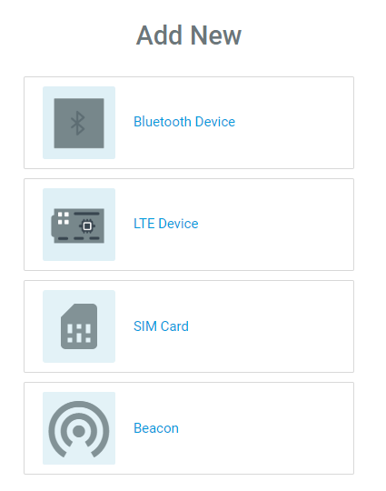

5. 按照说明注册您的SIM卡

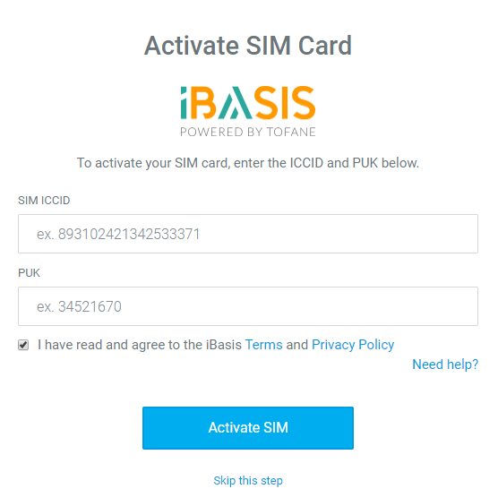

6. 从nRF9160 DK包装盒中的卡中冲出nano-SIM，然后将其插入nRF9160 DK上的SIM卡固定器中。

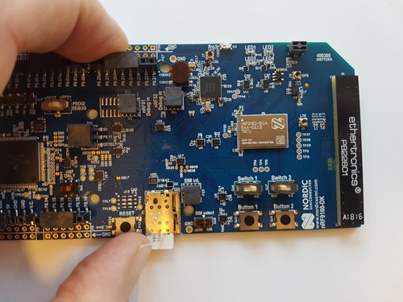

7. 将nRF9160 DK连接到USB电源，例如计算机。可选：若有外部GPS贴片天线，请将其连接到nRF9160 SiP右侧的GPS SWF端口。

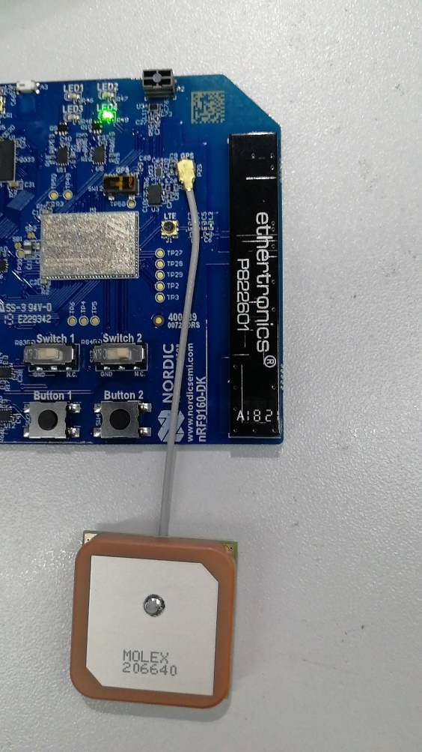

8. 将nRF9160 DK上的电源开关拨到“ON”位置。

9. 等待最多3分钟，让设备找到蜂窝网络和云服务器。请耐心等待，它不知道它在世界上的哪个地方...然后执行设备关联过程将您的开发板连接到您的帐户。

10. 连接到云后，拨动Switch 1以模拟板的方向变化。可选：要激活GPS，请走到室外并按下按钮1至少10秒钟。

二、更新nRF9160 DK固件

1. 请按照“nRF Connect for Cloud证书更新”更新应用程序固件和调制解调器固件，以及您的nRF Connect for Cloud证书。
2. 确保已将asset tracker示例重新刷新到DK。

三、nRF Connect for Cloud证书更新

1.必要条件

1. 要生成新的nRF Connect for Cloud证书，需要具有nRF Connect for Cloud帐户。

2) 要将证书配置到您的设备上，您需要使用nRF Connect for Desktop LTE Link Monitor 应用程序v1.1.1或更高版本。在[这里](https://www.nordicsemi.com/Software-and-Tools/Development-Tools/nRF-Connect-for-desktop/Download#infotabs)下载 。

3)确保nRF9160 DK的应用程序固件支持长至3kB的长AT命令。

nRF9160 DK 的最新的预编译应用程序固件也具有此支持。点击[这里](https://www.nordicsemi.com/Software-and-Tools/Development-Kits/nRF9160-DK/Download#infotabs)下载固件，其具有nRF9160 SiP应用程序固件，用于连接到LTE-M或NB-IoT网络。下载中的ZIP文件是modem固件（mfwnrf9160xxx.zip），请不要解压缩。调制解调器固件将在下一步中更新。

请按照“烧录应用程序”更新nRF9160 DK（有关说明，请参见下载中的CONTENTS.txt）。

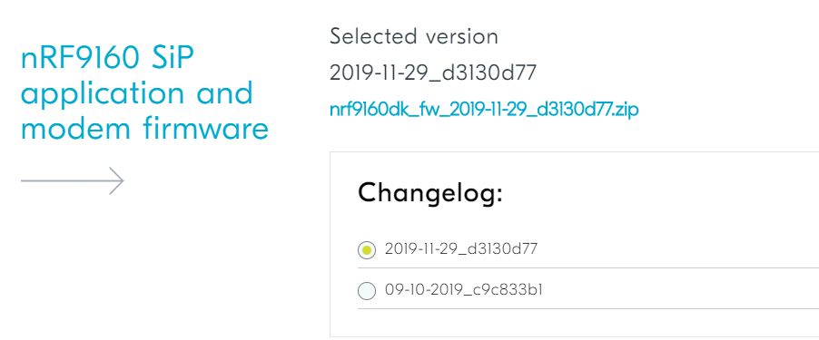

4)更新调制解调器固件（mfwnrf9160xxx.zip），请按照“**更新nRF9160 DK modem**”更新nRF9160 DK modem。(第三步中下载的固件包含此固件，但版本不确定是否为最新)

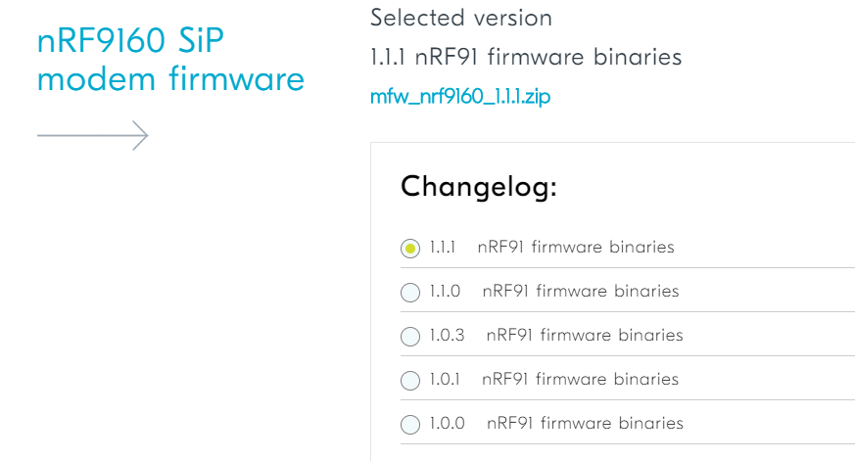

（注意：如果要编译的应用程序启用了长达3 kB的长AT命令，则可以将CONFIG_AT_CMD_RESPONSE_MAX_LEN 3000添加 到应用程序的prj.conf文件中）

2.下载新证书

要下载新证书，请进入 nRF Connect for Cloud右上角的  [帐户](https://nrfcloud.com/#/account)视图。输入设备ID的格式为nrf-<IMEI> ，设备HWID 在PCB标签上可以找到的，添加到设备证书卡中。

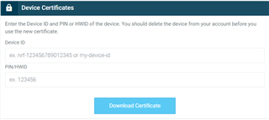  
然后单击“  **Download Certificate”**  按钮。

## 3. 更新证书

1）打开nRF Connect for Desktop，启动  **LTE Link Monitor**  应用程序，然后使用USB连接到设备。

2）在更新证书之前，请卸下SIM卡并确保调制解调器处于  **脱机**  状态（AT+CFUN=4）。取消选中“Automatic requests”并用于  AT+CFUN? 读取状态。若AT+CFUN=!4,可通过烧录at_client应用程序，然后发送AT+CFUN=4令其处于脱机状态。

1. 通过单击顶部的按钮或使用快捷键**Alt + 3**转到“  **Certificate manager”**选项卡  。

4）JSON 通过将下载的文件拖放到GUI或单击“ **Load from JSON”**  按钮来导入下载的 文件  。

5）确保“  **Security tag”**设置为16842753。然后，通过单击“ **Update certificates”**  按钮来更新证书**，**并观察所有AT命令都获得了  OK 响应。

## 4. 删除设备

**必须先从nRF Connect for Cloud删除设备，然后才能使用新证书**。

进入 nRF Cloud上的  [帐户](https://nrfcloud.com/#/account)视图。输入格式为nrf-<IMEI>  和在PCB标签上找到的HWID 到“  **Reset a Device”**  界面中。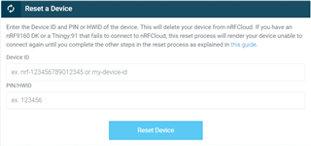

然后单击“ **Reset Device”**按钮。

5.提示

1. 如果**at_client**应用程序被烧写，请记住要重新烧写 **asset tracker**应用程序。
2. 完成上述步骤后，如果应用程序没有自动重启，按reset按钮手动重启设备。

3）由于上述步骤会删除设备，因此在完成上述步骤后，需要将其**重新添加到自己注册的帐户**中。

4）更新nRF9160 DK：对于AT主机：images_full / nrf9160dk_at_client_2019-11-29_d3130d77.hex  
对于asset_tracker，images_full /nrf9160dk_asset_tracker_nbiot_legacy_pco_2019-11-29_d3130d77.hex可以与云端建立连接  
这些文件是在  nRF9160 SiP应用程序和modem固件包。

四、烧录应用程序

1. 打开nRF Connect for Desktop 并 启动Programmer 应用.

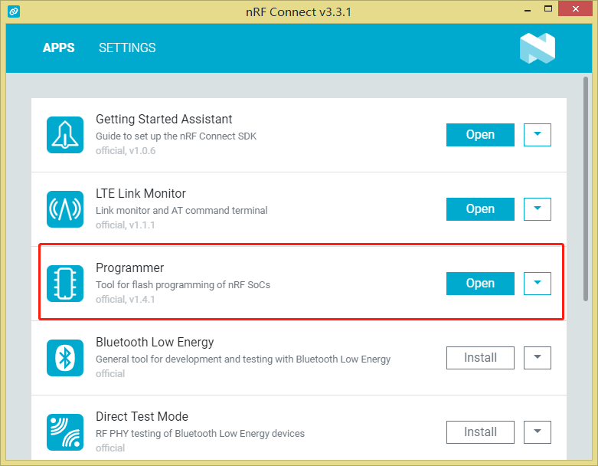

1. 用USB线将nRF9160 dk开发板连接到计算机上；在导航栏中,点击“Select device”,从下拉列表中选择设备,选择自己要连接的设备.

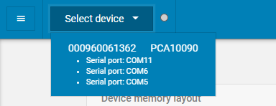

1. 勾选菜单栏的“Auto read memory”选项，可以直观地看到内存布局，内存布局将自动更新。
2. 单击“Add HEX file”，添加要烧录的文件，
3. 单击“ Erase & write”，烧录程序。

# 五、更新nRF9160 DK modem

1. 打开nRF Connect for Desktop 并 启动Programmer 应用.



1. 用USB线将nRF9160 dk开发板连接到计算机上；在导航栏中,点击“Select device”,从下拉列表中选择设备,选择自己要连接的设备.（nRF9160 DK有三个COM端口）



3. 单击“Update modem”，选择包含新modem固件的zip文件。

4. 单击“Write”更新固件。在此过程中，不要拔掉或关闭nRF9160 DK。

更新完成后，可以看到一条成功消息。

Note：如果要验证更新是否成功，请通过运行AT命令AT+CGMR(例如，在LTE链路监视器中)来检查modem固件的版本。

六、添加设备

